ПРОЕКТ
Контракт №317-26 ЕАТ
на оказание услуг по заправке и восстановлению картриджей
ИКЗ 261583507566158350100100060000000244

г. Пенза «__» ________ 2026г.

Федеральное государственное бюджетное учреждение «Федеральный центр сердечно-сосудистой хирургии» Министерства здравоохранения Российской Федерации (г. Пенза) (далее – ФГБУ «ФЦССХ» Минздрава России (г. Пенза)), именуемое в дальнейшем «Заказчик», в лице главного врача Базылева Владлена Владленовича, действующего на основании Приказа Минздрава России №5пк от 28.01.2013 и Устава, с одной стороны, и _____________________ именуемое в дальнейшем «Исполнитель», в лице ___________________, действующего на основании _______________, с другой стороны, на основании ч. 1 п. 4 ст. 93 Федерального закона от 5 апреля 2013 г. №44-ФЗ «О Контрактной системе в сфере закупок товаров, работ, услуг для обеспечения государственных и муниципальных нужд» (с изменениями и дополнениями) заключили настоящий Контракт (далее «Контракт») о нижеследующем:
1.Предмет Контракта
1.1. Исполнитель в рамках настоящего Контракта обязуется оказывать услуги по заправке и восстановлению картриджей ОКПД2 95.11.10.130 (далее - услуга), эксплуатируемых на объектах Заказчика в соответствии с перечнем услуг и запасных частей, используемых при восстановлении картриджей (Приложения № 1 к настоящему Контракту) согласно Техническому заданию (Приложение № 2 к настоящему Контракту).
1.2 Заказчик обязуется принять оказанные услуги и оплатить в сроки, установленные настоящим Контрактом.
1.3. Результатом оказания услуг является качественная бесперебойная работа офисной техники Заказчика.
1.4. Место оказания услуг по заправке картриджей: по месту нахождения Исполнителя.
2. Цена Контракта и порядок расчетов
2.1. Цена Контракта составляет _______________ (_____________) рублей ____ копеек, НДС ____________
2.2. Цена Контракта включает в себя все расходы Исполнителя, связанные с исполнением настоящего Контракта, включая стоимость запасных частей, стоимость доставки картриджей от Заказчика к Исполнителю и обратно, накладные расходы, расходы на страхование, уплату таможенных пошлин, налогов, сборов и других обязательных платежей, связанных с оказанием услуги.
2.3. Стоимость услуг и запасных частей, предоставляемых по Контракту, стороны согласовали и зафиксировали в Спецификациях (Приложения №1, к настоящему Контракту), которые являются неотъемлемой частью настоящего Контракта.
2.4. . Форма оплаты - безналичный расчет.
Оплата за фактически оказанные услуги осуществляется путем перечисления денежных средств с расчетного счета Заказчика на расчетный счет Исполнителя в течение 7 рабочих дней с момента подписания документа о приемке. Аванс не предусмотрен.
2.5. Финансирование осуществляется за счет средств бюджетного учреждения.
3. Порядок оказания Услуг
3.1. Срок оказания услуг с даты заключения настоящего Контракта по 30 ноября 2026 года по заявке Заказчика оформленной в письменной, факсимильной или в устной форме по телефону.
3.2. Исполнитель обязуется оказать услуги в соответствии с заявкой Заказчика в следующие сроки: заправка и восстановление картриджей не более 8 (восьми) рабочих часов с момента оформления акта приема-передачи картриджей (Приложение №3 к Контракту).
3.3. Услуги включают в себя полную заправку и восстановление картриджа.
Под полной заправкой понимается заправка тем количеством тонера, которое необходимо для распечатки указываемого производителем количества страниц картриджа. Не допускается заправка картриджа количеством тонера меньшим или значительно большим, чем требуется по техническим характеристикам картриджа.
3.4. Заправка должна производиться только качественным и 100% совместимым тонером, с полным заполнением бункера. Страничный ресурс картриджей для печати на бумаге формата А4 после первой заправки не должен быть менее 99% ресурса, установленного производителем заправляемых картриджей.
3.5. После заправки все картриджи упаковываются сначала в одноразовый герметичный воздушный надувной пакет, защищающий от влаги, пыли и механических повреждений, а затем в светонепроницаемый герметичный пакет, гарантирующий предотвращение засвечивания фоторецептора.
3.6. Картридж должен содержать: наклейку с идентификационным номером или штрих кодом, для возможности контроля его жизненного цикла, должны иметься пломбы на боковых крышках картриджа.
3.7. Услуги по восстановлению картриджей оказываются Исполнителем в сервисном центре, расположенном в г. Пенза.
3.8. Забор картриджей на заправку и восстановление, а также доставка заправленных и восстановленных Заказчику осуществляет Исполнитель собственными силами и за свой счет.
4. Права и обязанности сторон.
4.1. Исполнитель обязуется:
4.1.1. Оказывать услуги своими силами, средствами и материалами в объеме и сроки, предусмотренные настоящим Контрактом, сдавать услуги Заказчику.
4.1.2. Предоставлять не позднее 10 числа месяца, следующего за месяцем за который осуществляется оплата реестр на заправленные (восстановленные) картриджи, акт оказанных услуг.
4.1.3. Незамедлительно предупредить Заказчика и приостановить услуги до получения указаний Заказчика относительно выявленного объема необходимых дополнительных услуг.
4.1.4. Выполнить услуги с применением нетоксичных материалов. Используемые и отработанные в ходе выполнения услуг материалы, замененные запчасти и т.п. утилизируются Исполнителем самостоятельно и за свой счет.
4.1.5. В случае обнаружения недостатков, допущенных по его вине, в установленный гарантийный срок устранить их своими силами и за свой счет.
4.2. Исполнитель имеет право:
4.2.1. Получать от заказчика информацию, необходимую для качественного выполнения услуг;
4.2.2. На оплату в порядке и на условиях, предусмотренных настоящим Контрактом.
4.3. Заказчик обязуется:
4.3.1. Непосредственно после подписания Контракта предоставить Исполнителю всю информацию, необходимую для оказания услуг по Контракту;
4.3.2. Своевременно оплачивать надлежащим образом оказанные Исполнителем услуги в размерах и сроки, установленные настоящим Контрактом.
4.4. Заказчик имеет право:
4.4.1. Контролировать объем и качество оказанных услуг.
4.4.2. Требовать от Исполнителя надлежащего исполнения обязательств в соответствии с условиями Контракта.
4.4.3. Требовать от Исполнителя представления надлежащим образом оформленных документов, подтверждающих исполнение обязательств в соответствии с условиями Контракта.
5. Гарантии качества услуг.
5.1. Исполнитель гарантирует, что все услуги, а также используемые при этом материалы соответствуют обязательным требованиям нормативно-технической документации.
При осуществлении замены запасных частей картриджа, запасные части картриджа должны быть новыми, не бывшими в употреблении, не восстановленными и 100 % совместимыми.
5.2. В случае возникновения сомнений в качестве услуг Заказчик в присутствии Исполнителя проводит тестирование.
5.3. Качество печати заправленных картриджей должно соответствовать качеству печати аналогичных картриджей оригинального производителя.
5.4. Исполнитель гарантирует качество заправки и восстановление картриджей и предоставление качественных запасных частей.
Гарантийный срок на работы по заправке и восстановлению картриджей – не менее 6 месяцев.
5.5. При выявлении не надлежаще исполненных обязательств по заправке и восстановлению картриджей, картриджи направляются Исполнителю с описанием выявленных дефектов. Исполнитель не более чем в течение 3-х рабочих дней обязан устранить указанные Заказчиком дефекты.
Дефектами заправки считаются: просыпание тонера в значительных количествах внутри упаковки и при печати, дефекты печати в виде темных и светлых областей, полосы осветленных или затемненных участков, заклинивание фоторецептора картриджа и прочие дефекты, вследствие которых оказывается невозможным эксплуатировать картридж или которые приводят к порче техники Заказчика.
5.6. Исполнитель гарантирует отсутствие поломок печатающего устройства по вине заправленного (восстановленного) картриджа. В случае возникновения поломки по вине такого картриджа, Исполнитель обязуется в собственном сервисном центре и за свой счет произвести восстановление/замену печатающего устройства в течение 48 часов.
6.Порядок и правила приемки оказанных услуг
6.1. Исполнитель в соответствии с требованиями настоящего Контракта передает Заказчику результаты оказанной Услуги.
6.2. Заказчик рассматривает результаты и осуществляет приемку оказанных Услуг в части соответствия их объема, качества требованиям, установленным в настоящем Контракте, в течение 10 (десяти) рабочих дней со дня получения акта оказанных Услуг.
6.3. В случае обнаружения недостатков оказанных Услуг Заказчик передает Исполнителю запрос о предоставлении разъяснений касательно результатов оказанных Услуг, или мотивированный отказ от принятия результатов оказанных Услуг, или акт с перечнем выявленных недостатков. В случае отказа Заказчика от принятия результатов оказанных Услуг, в связи с необходимостью устранения недостатков и/или доработки результатов оказанных Услуг, Исполнитель обязан безвозмездно устранить выявленные недостатки в течение 5 (пяти) календарных дней.
6.4. Заказчик, обнаруживший после приемки услуги отступления от условий настоящего Контракта или иные недостатки, которые не могли быть установлены при обычном способе приемки (скрытые недостатки), в том числе такие, которые умышленно скрыты Исполнителем, обязан известить об этом Исполнителя в письменном виде в течение 3 (трех) рабочих дней со дня их обнаружения, а Исполнитель обязан за свой счет произвести необходимые исправления в течение 7 (семи) календарных дней с момента получения этого уведомления.
6.5. После устранения Исполнителем недостатков услуг производится повторная приемка услуг Заказчиком.
6.6. При установлении факта некачественного оказания Услуг Заказчик имеет право обратиться к третьему лицу для проведения независимой экспертизы по определению качества оказанных Услуг.
6.7. По итогам приемки оказанных услуг Заказчик оформляет Акт приемки товаров, работ, услуг (ф.0510452). Акт формируется на основании данных документов, предоставленных Исполнителем и подтверждающих оказание услуг.
Оформление и обмен документами о приемке оказанных услуг осуществляются по телекоммуникационным каналам связи через систему электронного документооборота (Диадок идентификатор 2ВМ-5835075661-2012052808112621262630000000000) с соблюдением требований российского законодательства, действующих на дату отправки документа. В отсутствие организационно-технической возможности составления документов о приемке (Акта приемки (ф. 0510452, акта оказанных услуг и других документов) в электронной форме, документы формируется на бумажном носителе и подписывается представителями Заказчика и Исполнителя собственноручно.
Оформление документов о приемке осуществляется в порядке и на условиях которые определены в приказе Минфина от 15.04.2021 № 61н «Об утверждении унифицированных форм электронных документов бухгалтерского учета, применяемых при ведении бюджетного учета, бухгалтерского учета государственных (муниципальных) учреждений, и Методических указаний по их формированию и применению» и учетной политике по бухгалтерскому учету учреждения.
Копию электронного акт приемки, сформированную на бумажном носителе, Заказчик передает на подписание собственноручно представителю Исполнителя.
Отказ либо отсутствие представителя Исполнителя от участия в приемке услуг и подписания Акта приемки (ф. 05010452) не может служить препятствием приемки услуг по настоящему Контракту и оформлению ее результатов

7. Ответственность сторон
  - За неисполнение или ненадлежащее исполнение условий Контракта Стороны несут ответственность в соответствии с законодательством Российской Федерации.
  - Размер штрафа устанавливается Контрактом в порядке, установленном Правилами определения размера штрафа, начисляемого в случае ненадлежащего исполнения заказчиком, неисполнения или ненадлежащего исполнения поставщиком (подрядчиком, исполнителем) обязательств, предусмотренных Контрактом (за исключением просрочки исполнения обязательств заказчиком, поставщиком (подрядчиком, Исполнителем), утвержденными постановлением Правительства Российской Федерации от 30 августа 2017 г. № 1042.
  - В случае просрочки исполнения Заказчиком обязательств, предусмотренных Контрактом, а также в иных случаях неисполнения или ненадлежащего исполнения Заказчиком обязательств, предусмотренных Контрактом, Исполнитель вправе потребовать уплаты неустоек (штрафов, пеней).
  - Пеня начисляется за каждый день просрочки исполнения Заказчиком обязательства, предусмотренного Контрактом, начиная со дня, следующего после дня истечения установленного Контрактом срока исполнения обязательства. При этом размер пени устанавливается в размере одной трехсотой действующей на дату уплаты пеней ключевой ставки Центрального банка Российской Федерации от неуплаченной в срок суммы.
  - За каждый факт неисполнения Заказчиком обязательств, предусмотренных Контрактом, за исключением просрочки исполнения обязательств, предусмотренных Контрактом, Исполнитель вправе взыскать с Заказчика штраф в размере 1000 (одна тысяча) рублей.
  - В случае нарушения Исполнителем срока представления документов, предусмотренного пунктом 4.1.2 Контракта, Заказчик не несет ответственность, установленную пунктами 7.3—7.5 Контракта.
  - Общая сумма начисленных штрафов за ненадлежащее исполнение Заказчиком обязательств, предусмотренных Контрактом, не может превышать цену Контракта.
  - В случае просрочки исполнения Исполнителем обязательств, предусмотренных Контрактом, а также в иных случаях неисполнения или ненадлежащего исполнения Исполнителем обязательств, предусмотренных Контрактом, Заказчик направляет Исполнителю требование об уплате неустоек (штрафов, пеней).
  - Пеня начисляется за каждый день просрочки исполнения Исполнителем обязательства, предусмотренного Контрактом, в размере одной трехсотой действующей на дату уплаты пени ключевой ставки Центрального банка Российской Федерации от цены Контракта, уменьшенной на сумму, пропорциональную объему обязательств, предусмотренных Контрактом и фактически исполненных Исполнителем.
  - За каждый факт неисполнения или ненадлежащего исполнения Исполнителем обязательств, предусмотренных Контрактом, за исключением просрочки исполнения обязательств (в том числе гарантийного обязательства), предусмотренных Контрактом, Исполнитель выплачивает Заказчику штраф в размере 10 процентов цены Контракта.
  - За каждый факт неисполнения или ненадлежащего исполнения Исполнителем обязательства, предусмотренного Контрактом, которое не имеет стоимостного выражения, Исполнитель выплачивает Заказчику штраф в размере 1000 (одна тысяча) рублей.
  - Общая сумма начисленных штрафов за неисполнение или ненадлежащее исполнение Исполнителем обязательств, предусмотренных Контрактом, не может превышать цену Контракта.

8. Форс-мажор
8.1. Стороны освобождаются от ответственности за частичное, полное неисполнение или ненадлежащее исполнение обязательств по настоящему Контракту, если это неисполнение или ненадлежащее исполнение обязательств явилось следствием обстоятельств непреодолимой силы, возникших после заключения Контракта.
К обстоятельствам непреодолимой силы относятся события, на которые Стороны не могут оказывать влияние и за возникновение которых ответственности не несут, в том числе объявленная или фактическая война, гражданские волнения, эпидемии, блокады, эмбарго, пожар, землетрясение, наводнение и другие природные стихийные бедствия, принятие законодателем ограничительных норм права и другие. К таким обстоятельствам не относятся, в частности, нарушение обязанностей со Стороны контрагентов Исполнителя, отсутствие на рынке нужных для исполнения товаров, отсутствие у Исполнителя необходимых денежных средств.
8.2. Сторона, ссылающаяся на обстоятельства непреодолимой силы, обязана в течение 5 (пяти) дней известить другую Сторону о наступлении действия или прекращении действия подобных обстоятельств и представить надлежащее доказательство наступления форс-мажорных обстоятельств.
Надлежащим доказательством наличия указанных обстоятельств и их продолжительности будут служить заключения соответствующих компетентных государственных органов места, где наступили данные обстоятельства.
8.3. Срок выполнения обязательств по настоящему Контракту отодвигается соразмерно времени, в течение которого действуют данные обстоятельства и их последствия.
8.4. Если Сторона не направит или несвоевременно направит необходимое извещение, то она обязана возместить другой Стороне убытки, причиненные не извещением или несвоевременным извещением.
8.5.Если обстоятельства непреодолимой силы действуют па протяжении более трех последовательных месяцев с момента соответствующего уведомления и не обнаруживают признаков прекращения, настоящий Контракт может быть расторгнут Сторонами путем направления уведомления другой Стороне без обязанности по возмещению убытков, понесенных в связи с наступлением таких обстоятельств.
9. Срок действия, порядок изменения Контракта
9.1. Контракт вступает в силу с даты заключения и действует по 23 декабря 2026 года.
9.2. Все изменения Контракта должны быть совершены в письменном виде и оформлены дополнительными соглашениями к Контракту.

9.3. Расторжение Контракта допускается:
- по соглашению сторон;
- по решению суда;
- в случае одностороннего отказа стороны Контракта от исполнения Контракта в соответствии с гражданским законодательством, в частности: при отступлении Исполнителя в работе от условий Контракта или иные недостатки результата услуги, которые не были устранены в установленный Заказчиком разумный срок, либо являются существенными и неустранимыми (пункт 3 статьи 723 ГК РФ).
9.4. Контракт считается расторгнутым только при условии урегулирования Сторонами материальных и финансовых претензий по выполненным до момента расторжения Контракта обязательствам.
9.5 В случае принятия стороной Контракта, предусмотренного статьей 95 Федерального закона от 5 апреля 2013 года N 44-ФЗ решения об одностороннем отказе от исполнения Контракта сторона направляет такое решение другой стороне в порядке, установленном статьей 95 Федерального закона от 5 апреля 2013 года N 44-ФЗ, для Поставщика и Заказчика соответственно.
10. Антикоррупционная оговорка
10.1. При исполнении своих обязательств по настоящему Контракту Стороны, их аффилированные лица, работники, а также лица, действующие от имени и по поручению Сторон, не выплачивают, не предлагают выплатить и не разрешают выплату каких-либо денежных средств или ценностей, прямо или косвенно, любым лицам для оказания влияния на действия или решения этих лиц с целью получить какие-либо неправомерные преимущества или для достижения иных неправомерных целей.
10.2. При исполнении обязательств по настоящему Контракту Стороны, их аффилированные лица, работники, а также лица, действующие от имени и по поручению Сторон, не осуществляют действия, квалифицируемые как дача (получение) взятки, коммерческий подкуп, а также иные действия, нарушающие требования законодательства Российской Федерации и международных актов о противодействии коррупции, и обязуются принимать меры по недопущению любой возможности возникновения конфликта интересов в связи с исполнением условий настоящего Контракта.
10.3. В случае возникновения у Стороны обоснованных подозрений, что произошло или может произойти нарушение каких-либо положений, указанных в пунктах 1, 2 настоящего раздела Контракта, а также возникновение личной заинтересованности при исполнении настоящего Контракта, которая приводит или может привести к конфликту интересов, соответствующая Сторона обязуется уведомить другую Сторону в письменной форме. В письменном уведомлении Сторона обязана сослаться на факты или предоставить материалы, подтверждающие или дающие основание предполагать, что произошло или может произойти нарушение каких-либо положений пунктов 1 и 2 настоящего раздела Контракта, а также возникновение личной заинтересованности при исполнении настоящего Контракта, которая приводит или может привести к конфликту интересов.
10.4. Сторона, получившая письменное уведомление, указанное в пункте 3 настоящего раздела Контракта, обязана рассмотреть уведомление и сообщить другой Стороне об итогах его рассмотрения в течение 10 (десяти) дней с даты получения.
10.5. Стороны гарантируют осуществление надлежащего разбирательства по фактам нарушения положений пунктов 10.1 и 10.2 настоящего раздела Контракта и применение эффективных мер по предотвращению возможных конфликтных ситуаций.
10.6. В случае нарушения одной Стороной обязательств воздерживаться от запрещенных в пунктах 10.1 и 10.2 настоящего раздела Контракта действий и (или) неполучения другой Стороной в установленный настоящим Контрактом срок подтверждения, что нарушения не произошло или не произойдет, другая Сторона направляет информацию о фактах нарушений и материалы в компетентные органы в соответствии с действующим законодательством.
11. Уведомления
11.1. Любое уведомление, которое одна Сторона направляет другой Стороне в соответствии с Контрактом, высылается в письменном виде по адресу другой Стороны с подтверждением о получении.

12. Заключительные положения
12.1. Во всем, что не предусмотрено Контрактом, Стороны руководствуются законодательством Российской Федерации.
12.2. Обязательства по Контракту считаются выполненными Исполнителем после подписания Сторонами Акта приемки.
12.3. Все споры и разногласия в связи с исполнением Контракта разрешаются путем переговоров. Если по результатам переговоров Стороны не приходят к согласию, дело передается на рассмотрение в Арбитражный суд Пензенской области.
12.4. Контракт составлен в форме электронного документа, подписанного усиленными электронными подписями Сторон. Контракт считается заключенным с даты его подписания на едином агрегаторе торговли (ЕАТ), подписанного квалифицированой электронной подписью лица, имеющего право действовать от имени Заказчика.
12.5. Приложение к Контракту являются его неотъемлемой частью:
Приложение № 1 – Спецификация «Перечень услуг по заправке и восстановления картриджей»,
Приложение №2 –Техническое задание,
Приложение №3 - Акт приема-передачи картриджей,
Приложение №4 - Карта учета (Паспорт жизненного цикла картриджей).
13. Реквизиты сторон
«Заказчик» | «Исполнитель»

федеральное государственное бюджетное учреждение «Федеральный центр сердечно-сосудистой хирургии» Министерства здравоохранения Российской Федерации (г. Пенза)

Адреса:

- юридический: 440071, г. Пенза, ул. Стасова,6

- почтовый: 440071, г. Пенза, ул. Стасова,6
Телефон (8412) 41-23-11, факс (8412) 41-23-77
Электронный адрес: cardio-penza-torgi@rambler.ru, cardio-penza@yandex.ru
ИНН 5835075661

КПП 583501001
Получатель: УФК по Нижегородской области г. Нижний Новгород (ФГБУ «ФЦССХ» Минздрава России (г. Пенза), л/с 20556Х02790; 22556Х02790)

БИК 012202102

КС (р/с) 03214643000000013238 в ОКЦ № 1 ВВГУ Банка России // УФК по Нижегородской области г. Нижний Новгород
ЕКС (кс) 40102810745370000024

Главный врач

________________ В.В. Базылев

Приложение № 1
к Контракту №317-26 ЕАТ
от «__» ______ 2026г.
Спецификация
«Перечень услуг по заправке и восстановления картриджей»

№ п/п | Наименование услуг |  | Ед. изм. | Кол-во | Цена  за ед. изм. (руб.коп.) | Стоимость, руб.коп.
Заправка картриджей
1 |  | Заправка тонером картриджа НР CF360 | шт. | 6
2 |  | Заправка тонером картриджа НР CF361/ CF362/ CF363 | шт. | 6
3 |  | Заправка тонером картриджа Xerox 106R03585 | шт. | 50
4 |  | Заправка тонером картриджа НР СF214 X | шт. | 4
5 |  | Заправка тонером картриджа НР59Х | шт. | 80
6 |  | Заправка тонером картриджа НР59А/ HP53A/HP 12A | шт. | 200
7 |  | Заправка тонером картриджа Canon 719/Canon 737/Canon 725 | шт. | 35
8 |  | Заправка тонером картриджа Kyocera TK-170/TK-1130 | шт. | 20
9 |  | Заправка тонером картриджа Катюша ТК-133 | шт. | 5
10 |  | Замена чипа картриджа Kyocera/Canon/НР/ Xerox | шт. | 270
11 |  | Замена чипа картриджа Катюша ТК-133 | шт. | 5
12 |  | Замена фотобарабана картриджа НР59А/НР59Х | шт. | 30
13 |  | Замена фотобарабана картриджа HP53A/HP12A/ СF214 X/ Canon 719/Canon 737/Canon 725/ Катюша ТК-133 | шт. | 70
14 |  | Замена ракеля картриджа Canon/HP/Катюша | шт. | 60
15 |  | Замена магнитного вала Canon/HP/Катюша | шт. | 60
16 |  | Замена ролика заряда Canon/HP/Катюша | шт. | 50

«Заказчик» | «Исполнитель»

федеральное государственное бюджетное учреждение «Федеральный центр сердечно-сосудистой хирургии» Министерства здравоохранения Российской Федерации (г.Пенза)
Главный врач

________________ В.В. Базылев

Приложение №2
к Контракту №317-26 ЕАТ
от «__» _______ 2026г.

Техническое задание

Исполнитель обязан в момент выполнения услуги присвоить картриджу свой идентификационный номер и штрих-код, назвав которые, Заказчик сможет получать по городскому стационарному телефону Исполнителя, указанному в Контракте, полную информацию о том, какие работы проводились с данным картриджем. Исполнитель обязан предоставлять такую информацию с 8.00 до 20.00 ежедневно. Старые идентификационные номера и штрих-коды, нанесенные на картридж ранее, Исполнителю категорически запрещено удалять. В случае, если Заказчик не сможет идентифицировать свой картридж, Исполнитель должен незамедлительно заменить его на новый картридж в упаковке (того же производителя, что и аппарат, в котором данный картридж используется).

- Процесс заправки и восстановления картриджей должен состоять из следующих этапов:

  - Исполнитель должен обеспечить транспортировку картриджей от Заказчика к Исполнителю и от Исполнителя к Заказчику за свой счет и своими силами, осуществлять приемку картриджей по адресу Заказчика в течение 2 (двух) часов с момента устной заявки по телефону или письменной заявки Заказчика на электронный адрес Исполнителя, указанный в Контракте. Оформляется двухсторонний акт приема-передачи картриджей с указанием даты и времени передачи картриджей, также ставится подпись и расшифровка подписи доверенного лица Исполнителя (курьера), которое предоставляет доверенность с круглой печатью и подписью руководителя организации Исполнителя.
  - При поступлении картриджей к Исполнителю, на него наносится наклейка (рис.1) с указанием названия организации Заказчика, городского номера телефона Исполнителя, модели картриджа, идентификационного номера картриджа и штрих-кода, по которым можно отследить весь жизненный цикл картриджа. Все надписи на наклейке должны быть нанесены четким печатным шрифтом.
  - Исполнитель обязан провести внутреннюю и внешнюю диагностику картриджей, включая полную разборку картриджей, чистку всех его составляющих узлов (запасных частей) от загрязнения: корпус картриджа (рис.2), бункер отработанного тонера (рис.3 сноска 3.0), бункер для тонера (рис.4 сноска 4.0), фотобарабан (рис.5), ролик заряда (рис.6), ракель (рис.7), магнитный вал (рис.8), дозирующее лезвие (рис.9), уплотнительное лезвие под магнитный вал (рис.4 сноска 4.1), уплотнительное лезвие под фотобарабан (рис.3 сноска 3.1), шестерни привода магнитного вала (рис.10), шестерню магнитного вала (рис.22), шестерни шнека (рис.10), бушинги магнитного вала (рис.11) и контакты ролика заряда (рис.12 сноска 12.2, рис.13). Если чистка перечисленных выше узлов не была произведена, картриджи будут возвращены Исполнителю на доочистку.
Все старые изношенные запасные части подлежат замене на новые, соответственно Таблице №1, за счет Исполнителя. Ремонт старых изношенных запасных частей не допускается. Исполнитель должен обеспечить возврат всех старых изношенных запасных частей, вместе с восстановленным и заправленным картриджем. В акте оказанных должны быть подробно указаны все оказанные услуги и запасные части, используемые для восстановления картриджа. Должно быть полное соответствие услуг и запасных частей, указанных в акте старым изношенным запасным частям, которые вернул Исполнитель вместе с восстановленным и заправленным картриджем.
  - Количество (вес в граммах) засыпаемого тонера должно соответствовать Таблице №1 настоящего технического задания, допускается погрешность не более 5 грамм в обе стороны. Если погрешность более 5 грамм в обе стороны – картридж будет возвращен Исполнителю на его перезаправку в соответствии с Техническим заданием. Также запрещается заправлять картридж путем повреждения корпуса картриджа (например, сверлить, выламывать или выжигать дополнительные технологические отверстия в корпусе). В случае умышленного повреждения корпуса картриджа Исполнитель обязан заменить испорченный картридж на новый картридж в упаковке (того же производителя, что и аппарат, в котором данный картридж используется). Исключение составляют единичные модели картриджей, в которых имеются части с заводскими запаянными клипсами, разрешается заменить их на винтовое соединение.
  - При сборке картриджа обязательно смазывать токопроводящей смазкой следующие контакты картриджа: токопроводящий контакт ролика заряда (рис.12 сноска 12.2), контактная ось фотобарабана (рис.12 сноска 12.1), электрический контакт магнитного вала (рис.18-19), электрическую контактную пластину магнитного вала на боковой крышке контактной группы магнитного вала (рис.20). При сборке картриджа обязательно смазывать пластиковой смазкой следующие компоненты картриджа: посадочное место фотобарабана (рис.21), посадочное место ролика заряда (рис.13), шестерни привода шнека (рис.10), шестерни привода магнитного вала (рис.10), шестерню магнитного вала (рис.22).
  - Полностью готовый картридж должен быть чистым, без следов тонера, все металлические болты в самом корпусе и внутри него должны быть в наличии на своих местах, соответственно внутренней технологической резьбе в пластиковом корпусе во избежание повреждения самого аппарата и высыпания тонера. Готовый картридж должен быть опломбирован Исполнителем (рис.23), во избежание спорных гарантийный вопросов. С каждым готовым картриджем должен присутствовать тестовый лист (рис.14), упакованный в прозрачный полиэтиленовый файлик с идеальной печатью (без точек, полосок, смазанностей, серого фона и загрязнений тонером). Если картридж представляет собой контейнер или тубу с тонером, тестовый лист разрешается не прикладывать. Тестовый лист вместе с готовым картриджем упаковывается сначала в одноразовый герметичный воздушный надувной пакет Airbag черного или белого цвета (рис.24), а затем в светонепроницаемый одноразовый полностью герметичный пакет (рис.15), на который наносится наклейка (рис.16-17) с названием организации Заказчика, логотипом и номером городского телефона Исполнителя, моделью картриджа, идентификационным номером, штрих-кодом, датой и временем упаковки картриджа. Все надписи на наклейке должны быть нанесены четким печатным шрифтом.
- Общие требования к заправке и восстановлению картриджей:
  - Заправка картриджей должна производиться у тех моделей картриджей, которые указаны в Таблице № 1 настоящего Технического задания;
  - Сроки оказания услуг по заправке и восстановлению картриджей – не более 8 (восьми) рабочих часов с момента оформления акта приема-передачи картриджей.
  - В случае обнаружения Заказчиком недостатков (см. раздел 1 данного технического задания) срок исправления недостатков – не более 8 (восьми) рабочих часов с момента устной заявки по телефону или письменной заявки заказчика на электронный адрес Исполнителя, указанный в Контракте.
  - Исполнитель после подписания Контракта обязан обеспечить наличие необходимого тонера и всех запасных частей к картриджам, указанным в Таблице №1 технического задания на своем складе в городе Пенза для выполнения пункта 2.2. данного технического здания.
  - Гарантийный срок на работы по заправке и восстановлению картриджей – не менее 6 месяцев.
  - Исполнителем обязан вести карту учета.
  - По требованию Заказчика работы должны выполняться как в сервисном центре Исполнителя, расположенном в г. Пенза, так и на местах постоянной эксплуатации оборудования у Заказчика по адресу: 440071, г. Пенза, ул. Стасова, 6
- Особые требования к заправке и восстановлению картриджей:
  - Все услуги предусмотренные Контрактом выборочно проводятся под непосредственным наблюдением представителя Заказчика, назначенного для проведения контроля за действиями специалистов Исполнителя при заправке и восстановлению картриджей. Исполнитель должен обеспечить беспрепятственный доступ представителя Заказчика к месту выполнения услуг по адресу Исполнителя, также разрешить фото и видеосъемку всего процесса заправки и восстановления картриджей по адресу Исполнителя.
  - Исполнитель несёт полную материальную ответственность за вышедшую из строя оргтехнику, в результате некачественной заправки и некачественного восстановления картриджей Заказчика и полностью компенсирует Заказчику нанесенный материальный ущерб, а именно, без дополнительной оплаты в течение 2 (двух) дней осуществляет ремонт и транспортировку к месту ремонта и обратно вышедшую из строя оргтехнику, а также в течение 2 (двух) дней со дня получения Исполнителем соответствующего требования от Заказчика производить замену картриджа ненадлежащего качества, приведшего к поломке принтера, на аналогичный перезаправленный и вновь отремонтированный надлежащего качества. По факту оказания услуг Заказчик осуществляет выборочную проверку и контрольное взвешивание для выявления фактического количества тонера, загруженного в тонерный отсек. Картриджи, качество которых вызывают сомнения, передаются Заказчиком на экспертизу в независимую стороннюю организацию. Экспертиза проводится в течении 3 (трех) рабочих дней с даты оказания услуг (работ).
- Фотографии (рисунок 1-24)

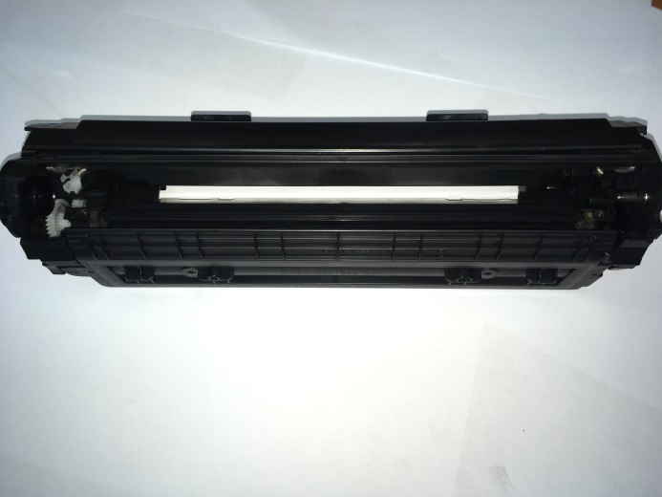
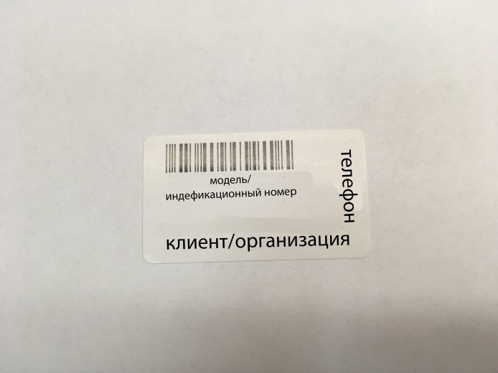
Рис.1 Рис.2

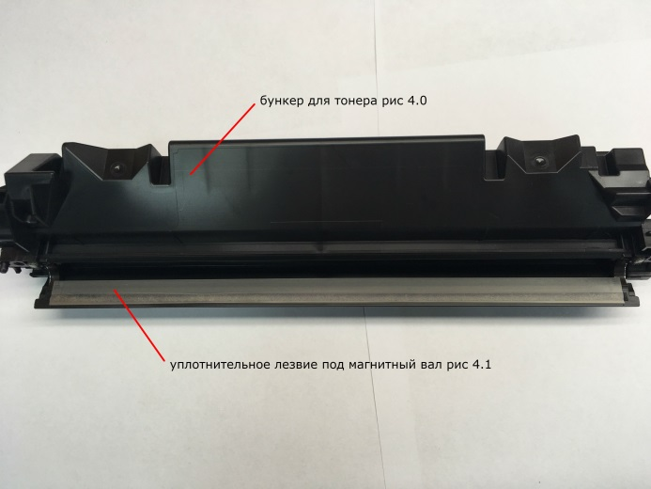
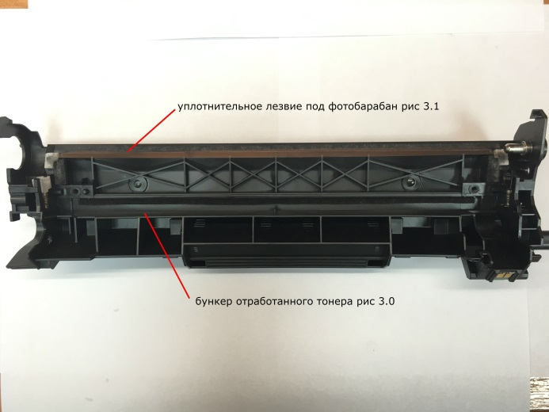

Рис.3 Рис.4

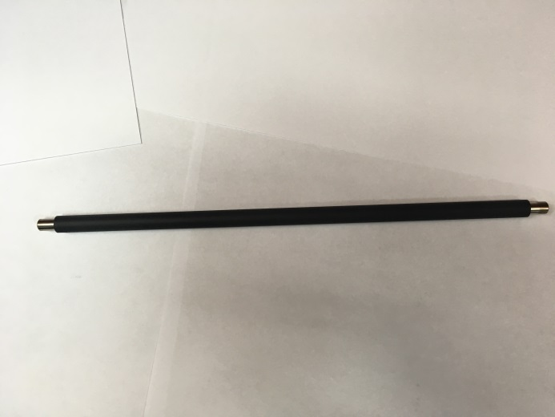
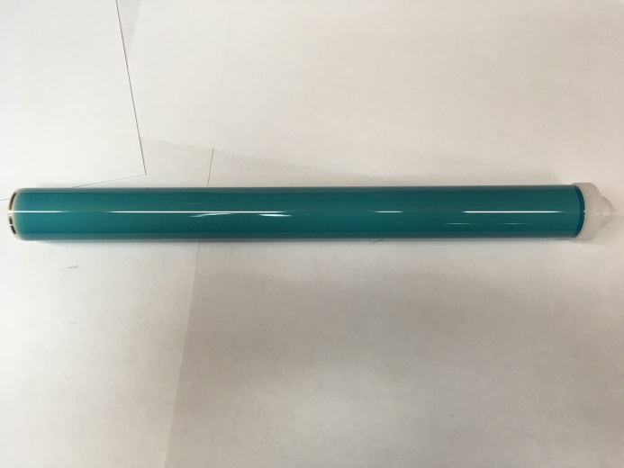
Рис.5 Рис.6

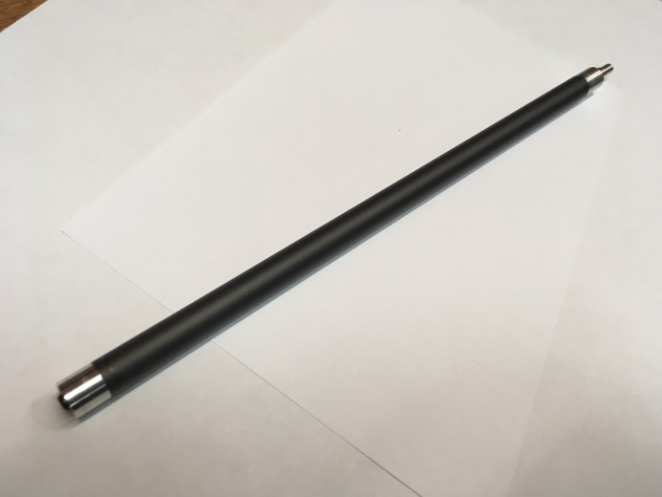
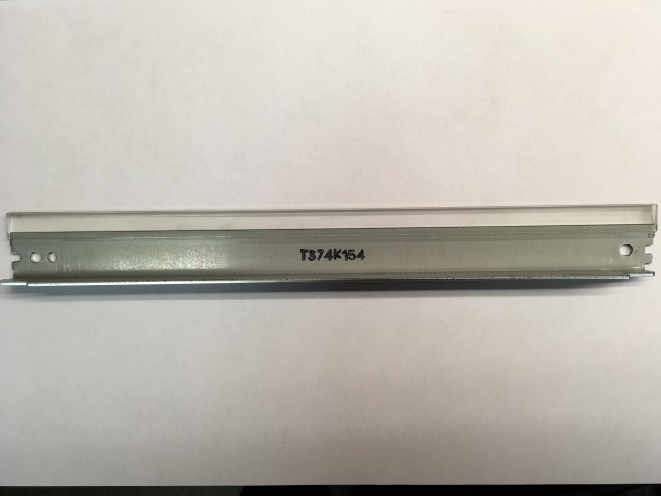

Рис.8

Рис.7

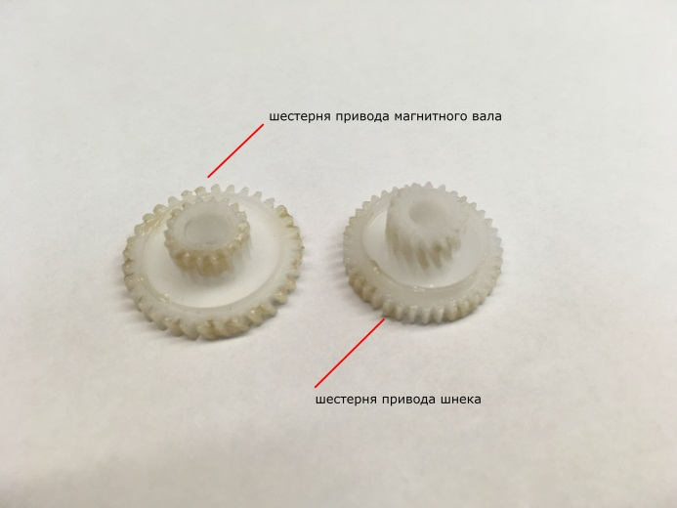
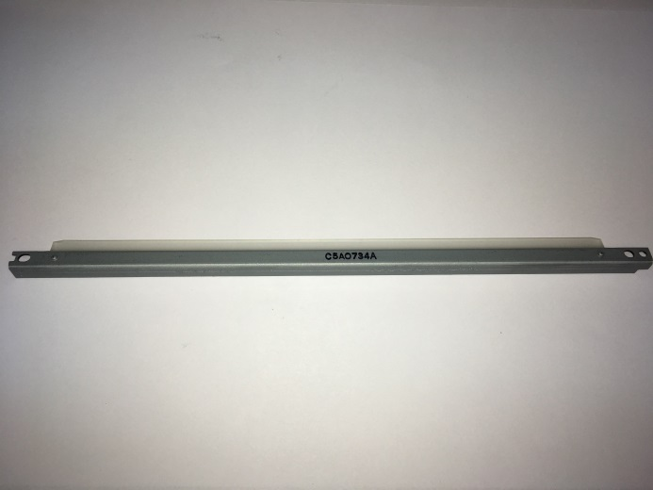
Рис.9
Рис.10

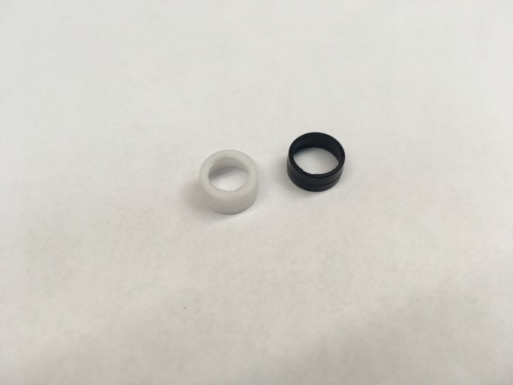
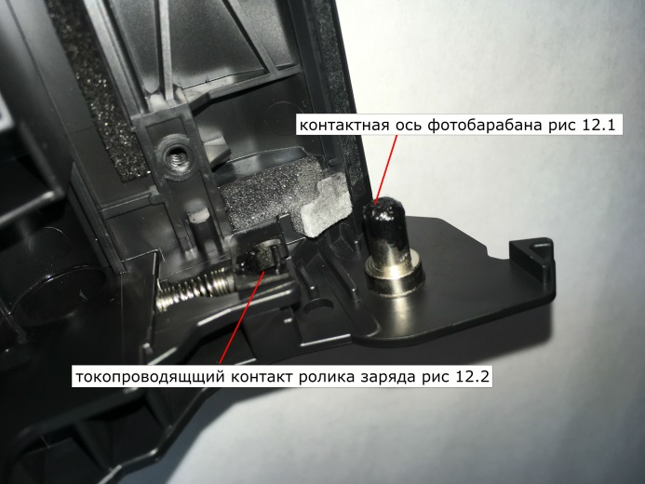
Рис.11 Рис.12

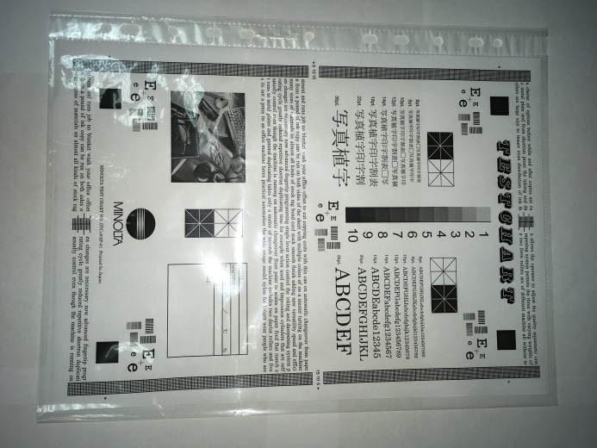
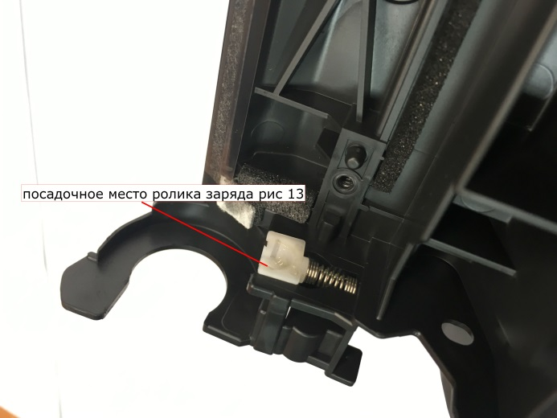
Рис.13 Рис.14


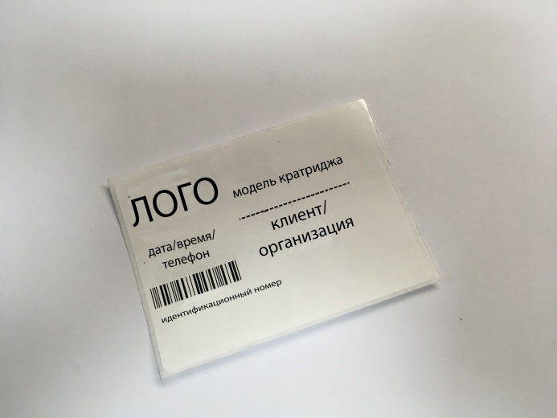
Рис.15 Рис.16


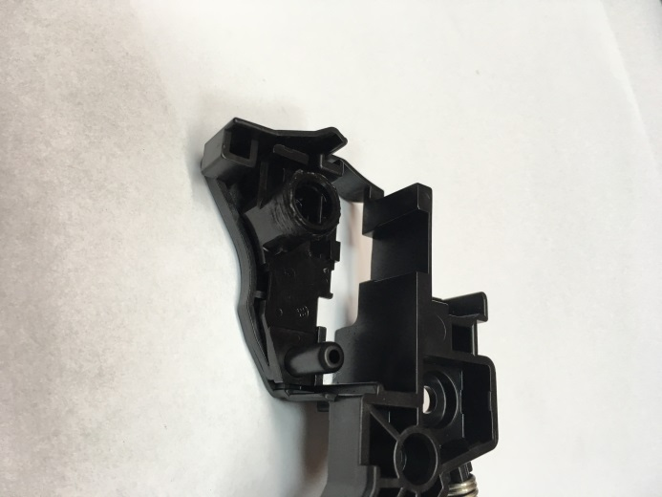
Рис.17 Рис.18

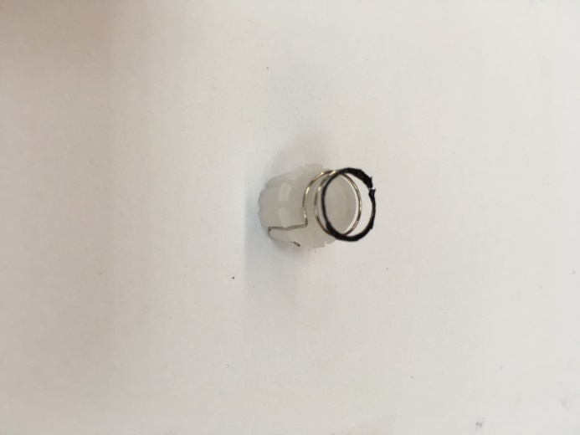
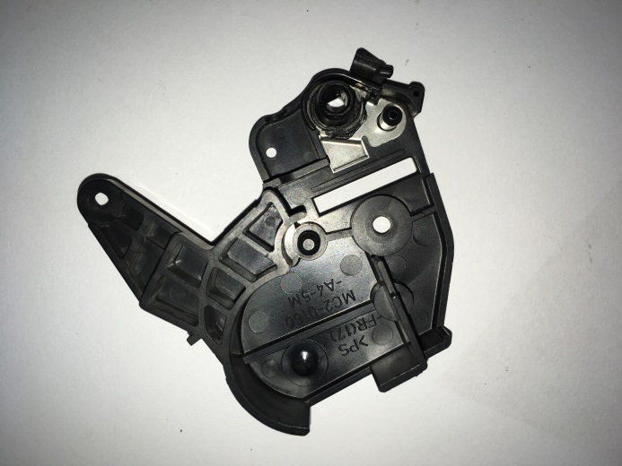
Рис.19 Рис.20

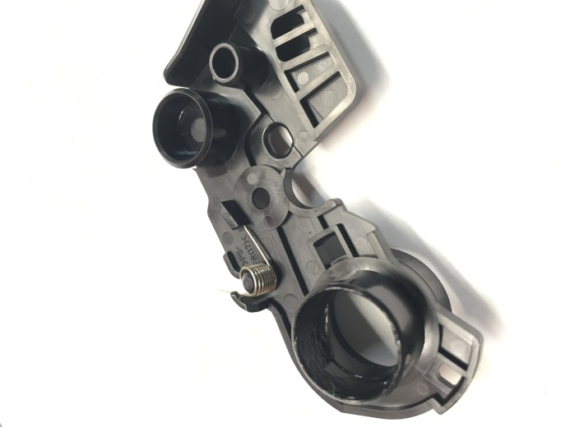

Рис.21 Рис.22

Рис. 23
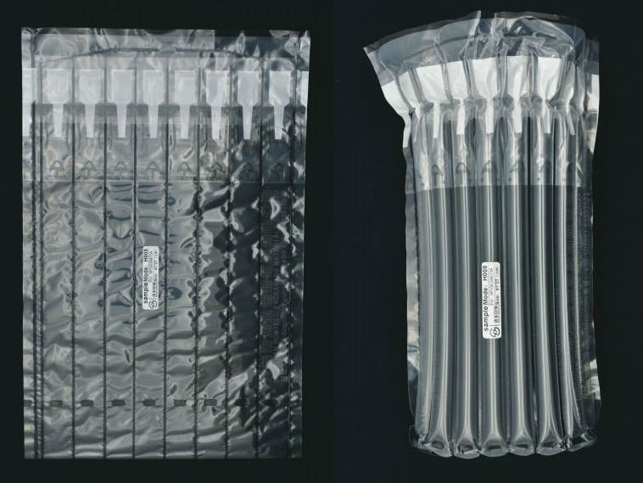
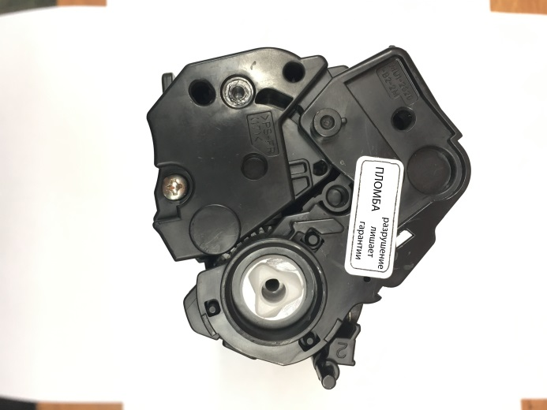

Рис.24

«Заказчик» | «Исполнитель»

федеральное государственное бюджетное учреждение «Федеральный центр сердечно-сосудистой хирургии» Министерства здравоохранения Российской Федерации (г.Пенза)
Главный врач

________________ В.В. Базылев

Приложение №3
к Контракту №317-26 ЕАТ
от «__» _______ 2026г.

Акт приема-передачи картриджей

«____» ____________ 202_ г.

Прием-передача картриджей осуществляется в рабочие дни с 8.00 до 18.00 в кабинете №____.

Настоящим актом подтверждается факт передачи:

№ | Наименование | Модель картриджа | Кол-во | Идентификационный номер
1.
2.
3.
4.

Кабинет___________________ Телефон ________________________Время____________________

Примечание:

Оборудование передал _____________________ _____________________ _____________________
Подпись ФИО Должность

Оборудование принял ______________________ _____________________ ______________________
Подпись ФИО Должность

«Заказчик» | «Исполнитель»

федеральное государственное бюджетное учреждение «Федеральный центр сердечно-сосудистой хирургии» Министерства здравоохранения Российской Федерации (г.Пенза)
Главный врач

________________ В.В. Базылев

Приложение №4
к Контракту №317-26 ЕАТ
от «__» _______ 2026г

Карта учета (Паспорт жизненного цикла картриджей)

Наименование картриджа и наименование и модели принтера,  в котором он устанавливается |  | Идентификационный номер | Дата приемки | Дата выдачи | Заявленная неисправ-ность |  | Фактическая неисправность | Оказаннеы услуги | Причина возникно-вения | Рекоменда-ции
 | «Заказчик» |  |  |  |  | «Исполнитель»

федеральное государственное бюджетное учреждение «Федеральный центр сердечно-сосудистой хирургии» Министерства здравоохранения Российской Федерации (г.Пенза)
Главный врач

________________ В.В. Базылев

